***Пальчиковая гимнастика.***

Пальчиковая гимнастика решает множество задач в развитии ребенка: - способствует овладению навыками мелкой моторики; - помогает развивать речь;

- повышает работоспособность головного мозга;

- развивает психические процессы: внимание, память, мышление, воображение;

- развивает тактильную чувствительность;

- снимает тревожность.

Пальчиковые игры очень эмоциональны, увлекательны. Это инсценировка каких – либо рифмованных историй, сказок при помощи рук.

Дети с удовольствием принимают участие в играх - потешках. Самый известный вариант такой игры - «Сорока-сорока», но есть и более сложные для проговаривания и показа. Попробуем и мы с Вами поиграть в такие игры (совместно с родителями проводится игротренинг).

**Моя семья**

Этот пальчик – мамочка,

Этот пальчик – папочка,

Этот пальчик – бабушка,

Этот пальчик – дедушка,

Этот пальчик – я.

Вот и вся моя семья!

(попеременно массируем пальцы руки, на последней строке сжимаем и разжимаем кулачки)

**Капуста**

Что за скрип? (сжимаем и разжимает кулаки)

Что за хруст? (переплетаем пальцы рук)

Это что еще за куст? (ладони с растопыренными пальцами перед собой)

Как же быть без хруста

Если я капуста? (пальцы полусогнуты, изображают кочан).

Мы капусту рубим, рубим… (ребро ладони)

Мы морковку трем, трем (кулаками трем друг о друга)

Мы капусту солим, солим…(щепотками)

Мы капусту жмем, жмем. (сжимаем и разжимаем кулаки)

На выставке мы представили Вам многообразие литературы о значении и содержании пальчиковой гимнастики. Подборку некоторых игр для работы с детьми мы для Вас подготовили (приложение А).

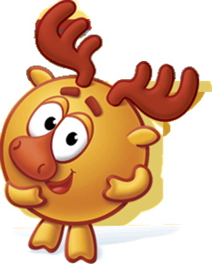

Развитию кисти и пальцев рук способствуют не только пальчиковая гимнастика, но и разнообразные действия с предметами. Предлагаю Вам ряд игр с такими предметами.

**Игры с пуговицами**

Подберите пуговицы разного размера и цвета. Попробуйте выложить рисунок, дома Вы можете попросить малыша сделать такой же. После того, как ребенок научится выполнять задание, предложите ему придумать свои варианты рисунков. Из пуговичной мозаики можно выложить цветок, неваляшку, снеговика, бабочку, мячики, бусы и т.д.

Пуговицы можно нанизывать и на нитку, изготавливая бусы.

**Игры с сыпучими материалами**



1. Насыпаем в емкость горох или фасоль. Ребенок запускает туда руки и изображает, как месят тесто, приговаривая:

"Месим, месим тесто,

Есть в печи место.

Будут-будут из печи

Булочки и калачи". Или:

«Мы тесто месили,

Мы тесто месили,

Нас тщательно все промесить попросили,

Но сколько не месим

И сколько не мнем,

Комочки опять и опять достаем.

2**. Насыпаем в кружку сухой горох**.

На каждый ударный слог перекладывает горошины по одной в другую кружку. Сначала одной рукой, затем двумя руками одновременно, попеременно большим и средним пальцами, большим и безымянным, большим и мизинцем. Можно подобрать любые четверостишия, например:

«Зашагали ножки: топ-топ-топ,

Прямо по дорожке: топ- топ- топ.

Ну-ка, веселее: топ- топ- топ,

Вот как мы умеем: топ- топ- топ».

3**. Насыпаем горох на блюдце**.

Большим и указательным пальцами берем горошину и удерживаем ее остальными пальцами (как при сборе ягод), потом берет следующую горошину, потом еще и еще — так набираем целую горсть. Можно делать это одной или двумя руками.

4. **Рисование по крупе**.

На яркий поднос тонким равномерным слоем рассыпьте мелкую крупу. Проведите пальцем ребенка по крупе. Получится яркая контрастная линия. Позвольте малышу самому нарисовать несколько хаотических линий. Затем попробуйте вместе нарисовать какие-нибудь предметы (забор, дождик, волны, буквы и т.д).

5. **В «сухой бассейн» помещаем горох и бобы**.

Ребенок запускает в него руку и старается наощупь определить и достать только горох или только бобы.

**Игры с пробками от бутылок**

Две пробки от пластиковых бутылок кладем на столе резьбой вверх. Это — «лыжи». Указательный и средний пальцы встают в них, как ноги. Двигаемся на «лыжах», делая по шагу на каждый ударный слог:

«Мы едем на лыжах, мы мчимся с горы,

Мы любим забавы холодной зимы».

То же самое можно попробовать проделать двумя руками одновременно.

Если пробки просверлить посередине - можно использовать тоже для нанизывания бус.

**Игры с прищепками**

1. Бельевой прищепкой поочередно «кусаем» ногтевые фаланги (от указательного к мизинцу и обратно) на ударные слоги стиха:

«Сильно кусает котенок-глупыш,

Он думает, это не палец, а мышь. (Смена рук.)

Но я же играю с тобою, малыш,

А будешь кусаться, скажу тебе: «Кыш!».

2. **Представьте вместе с малышом**, что прищепки - это маленькие рыбки, а кружочек или квадратик, выполненный из картона - это кормушка. Ну а малышу надо помочь рыбкам пообедать, то есть, прикрепить их по периметру фигуры. Очень интересно для детей «приделывать иголки» ежу, вырезанному из картона и т.д.

3**. Ну и, конечно, развешивание носовых платочков** после стирки и закрепление их прищепками. Это несложное задание даже для ребенка, который не раз играл с прищепками, возможно, окажется не таким уж простым.

Можно сопровождать работу проговариванием стишка:

«Прищеплю прищепки ловко

Я на мамину веревку».

**Игры с пинцетом и пипеткой**.

Такими играми можно занять ребенка на длительное время. То, что для нас, взрослых, кажется таким простым и неинтересным, увлекает ребенка и, вместе с тем, развивает его моторику.

**Игры с бусинами, макаронами**

Отлично развивает руку разнообразное нанизывание. Нанизывать можно все, что нанизывается: пуговицы, бусы, рожки и макароны, сушки и т.п.

Бусины можно сортировать по размеру, цвету, форме.

**Игры – шнуровки**

Можно использовать как фабричного производства, так и выполненного своими руками. (Многообразные шнуровки представлены на выставке). Такие игры развивают пространственную ориентировку, внимание, формируют навыки шнуровки, развивают творческие способности, способствуют развитию точности глазомера, последовательности действий. Вышивание шнурком является первой ступенькой к вышиванию иглой.



**Аппликация**

Аппликации доступны с весьма раннего возраста. Если ребенок еще мал, и вы опасаетесь дать ему ножницы, пусть рвет руками картинки из журнала или газеты - как получится; а вы будете наклеивать вырванные кусочки на чистый листок, придавая им какую-либо форму. Может получиться осмысленный коллаж. С 3-х лет (иногда и раньше) можно учиться вырезать ножницами, главное чтоб они были безопасными, с закругленными концами. Для начала удобней вырезать геометрические формы и фигурки из всё тех же цветных журналов, и клеящим карандашом, закреплять их на листе. Игра на вырезание узоров из в несколько раз сложенных листочков бумаги имеет неоспоримое преимущество. Как бы ни коряво вырезал ребенок, все равно получиться узор, отдаленно напоминающий снежинку или звездочку.



**Работа с пластилином**

Лепить из пластилина можно начинать уже в 2 года, главное подбирать доступные задания и не забывать мыть руки. Лепим колбаски, колечки, шарики; режем пластилиновую колбаску пластмассовым ножом на множество мелких кусочков, а потом слепляем кусочки снова. Из каждого маленького кусочка делаем лепешку или монетку. Можно надавить на нашу лепешку настоящей монеткой, чтобы получить отпечаток.

Кусочки пластилина

Катает наша Зина,

Шарики, колбаски,

И оживают сказки,

Пальчики стараются,

Лепят, развиваются.

Если пластилин по какой-то причине вас пугает, изготовьте для малыша соленое тесто. Игра доставит удовольствие вне зависимости от результата. Вот рецепт: мука - соль- вода- подсолнечное масло. Мука и соль берется в одинаковом количестве, а воды на треть меньше (например, на стакан муки стакан соли, 2/3 стакана воды, ст. ложка масла). Перемешать и замесить. Если лепится плохо, добавить воды. Тесто может долго храниться в холодильнике в целлофановом пакете. Чтобы вылепленные фигурки стали твердыми, запекайте их в духовке, чем дольше, тем лучше. Затвердевшие фигурки можно будет раскрасить красками. Всякий раз, когда вы готовите настоящее тесто, давайте кусочек полепить и малышу.

Такие игры способствуют развитию мелкой моторики, процессов ощущения, расслабляют ребенка, снимают эмоциональное напряжение.

**Рисование**

Рисование - одно из самых любимых занятий всех детей. Чем чаще ребенок держит в руках кисточку, карандаш или фломастер, тем легче ему будет в школе выводить первые буквы и слова. Предлагайте детям разнообразные задания: это использование книжек –разукрашек, рисование пальцами на стене в ванной, используя обычные краски, дорисовывание, штриховки, игры – обводки. Обводить можно все, что попадется под руку: дно стакана, перевернутое блюдце, собственную ладонь, ложку и т.д. Особенно подходят для этой цели формочки для приготовления печений или кексов. Существует множество фабричных игр – обводок.

Если ваш ребенок крайне неохотно рисует кистью, предложите ему порисовать пальцами. Можно рисовать одним, двумя, а можно сразу всеми пальцами одновременно: каждый пальчик опускается в краску определенного цвета, а потом по очереди ставится на бумагу. Так получается салют или бусы или еще что-нибудь. В наше время предлагаются в магазинах специальные пальчиковые краски.

Очень необычно рисовать пористыми губками, маленькими резиновыми мячами с шершавой поверхностью. Дети с удовольствием используют так называемые «печатки».

Очень надеемся, что мы смогли Вас убедить в значимости развития руки для ребенка дошкольного возраста и в том, что совместными усилиями мы поможем нашим детям тренировать руку, способствовать развитию высших психических функций, развитию пространственных ориентировок.

Для того чтобы заинтересовать ребенка и помочь ему овладеть новой информацией, нужно превратить обучение в игру, не отступать, если задания покажутся трудными, не забывать хвалить малыша.

**Играть с пальчиками рук можно дома, в гостях, на улице, в транспорте, в песочнице и т.д.**

Предлагаем Вашему вниманию памятку о разнообразии предметов для развития мелкой моторики (приложениеБ).

**ПРИЛОЖЕНИЕ А**

**Упражнения с пальчиками**

1.

Этот пальчик хочет спать,

Этот пальчик – прыг, в кровать!

Этот пальчик прикорнул,

Этот пальчик уж заснул. (поочередно загибаем пальчики)

Тише, пальчик, не шуми,

Братиков не разбуди! (пальцем правой руки грозим оставшемуся пальчику)

Встали пальчики. Ура! (разжимаем кулачок)

В детский сад идти пора!

2.

Быстро тесто замесили,

На кусочки разделили, (1-2 строчки – имитируем замес теста и разделку его на кусочки)

Раскатали все кусочки (раскрытыми ладонями с сомкнутыми пальцами делаем движения вперед- назад по поверхности стола)

И слепили пирожочки (защипываем «пирожки» кончиками пальцев обеих рук)

Пирожки с вареньем

Всем на удивленье (прикладываем ладонь к ладони, лепим «пирожки)

3.

Нарядили ребятки

Свои пальцы в перчатки. (растопыриваем пальцы обеих рук)



Раз, два, три, четыре, пять –

Надо всех пересчитать. (поочередно сгибаем все пальцы)

Десять пальцев - как отряд,

И костюму каждый рад. (сжимаем и разжимаем кулаки)

Стать сильными стараются,

Спортом занимаются.

4.

Разотру ладошки сильно (растираем ладони)

Каждый пальчик покручу … (захватывают каждый пальчик у основания и выкручивающим движением доходят до ногтевой фаланги)

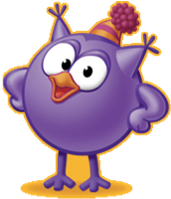

(затем руки я помою… («моют руки»)

пальчик в пальчик я вложу… (пальцы складывают в «замок»)

на замочек их закрою

и тепло поберегу.

Выпущу я пальчики –

Пусть бегут, как зайчики (расцепляют пальчики и перебирают ими).

5.

Здравствуй, солнце золотое!

Здравствуй, небо голубое!

Здравствуй, вольный ветерок!

Здравствуй, маленький дубок!

Мы живем в одном краю-

Всех я вас приветствую!

На первые четыре строчки пальцы одной руки по очереди «здороваются» с пальцами другой, похлопывая друг друга кончиками. На пятую и шестую строчки ладошки крепко жмут друг друга.

6.

**Комарики**

(Читайте малышу потешку, сопровождая ее действиями):

Дарики-дарики, (хлопаем в ладоши)

Вот летят комарики, З-з-з! (складываем пальцы рук в щепоть)

Вились, вились, (вращаем кистями рук)

Вились, вились, Раз! И в ушко (носик, ручку) нам вцепились!

(пощипываем малыша за ушко).

Попросите ребенка побыть «комариком».

**Сапожник**

Имитируйте движения, совершаемые при забивании гвоздей: пальцы одной руки держат гвозди, другой — молоток. При этом читайте стихотворение:

Мастер, мастер,

Помоги —

Прохудились

Сапоги.

Забивай покрепче

Гвозди —

Мы пойдем сегодня

В гости!

Игра способствует развитию мелкой моторики, координации движений.

**Упражнение с карандашом**

(лучше использовать карандаш – шестигранник)

Карандаш в руке катаю,

Между пальчиков верчу.

Непременно каждый пальчик

Быть послушным научу!

Дружные пальчики

(немецкая народная игра)

Сожмите в кулак пальцы одной руки. Читая немецкую народную потешку, медленно по одному разгибайте их, начиная с мизинца.

В конце игры снова поочередно сожмите пальцы в кулак, большой палец — сверху.

Этот мальчик маленький, этот - указательный,

Мизинчик удаленький. Пальчик замечательный.

Безымянный - кольцо носит, Большой палец, хоть не длинный,

Никогда его не бросит. Среди братьев самый сильный.

Ну а этот - средний, длинный, Пальчики не ссорятся,

Он как раз посередине. Вместе дело спорится.

ПРИЛОЖЕНИЕ Б.

**Памятка для родителей**

Детям дошкольного возраста для развития мелкой моторики необходимо предлагать:

- Упражнения с массажным шариком (из су-джок терапии), грецкими орехами, карандашами, ручками, фломастерами.

-«Танцуйте» пальцами и хлопайте в ладоши тихо и громко, в разном темпе.

- Используйте с детьми различные виды мозаики, конструкторы (железные, деревянные, пластмассовые), игры с мелкими деталями, счетными палочками.

-Организуйте игры с пластилином, тестом.

-Попробуйте технику рисования пальцами. Можно добавить в краски соль или песок для эффекта массажа.

-Используйте цветные клубочки ниток для перематывания, веревочки различной толщины и длины для завязывания и развязывания.

-Включите в игры разнообразный природный материал (палочки, веточки, шишки, скорлупки, початки и т.д.).

-Занимайтесь с детьми нанизыванием бусин, бисера, учите расстегивать и застегивать пуговицы, кнопки, крючки, молнии.

-Давайте детям лущить горох и чистить арахис.

-Запускайте пальцами мелкие волчки.

-Складывайте матрешку, играйте с различными вкладышами.

-Режьте ножницами.

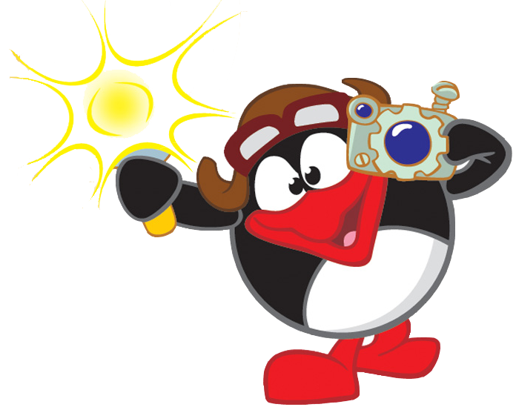

**Дорогие Родители!**

Вызывайте положительные эмоции у ребенка!

Употребляйте слова и фразы, несущие оптимистическую окрашенность, например: «Как интересно!», «Вот, здорово!», «Давай помогу!», «Красота!» и т.д.

Помните, что бы вы не создавали вместе с ребенком, главное – желание продолжать заниматься подобной деятельностью и дальше, поэтому завершайте свои занятия в хорошем настроении и малыша, и Вашем.

Литература:

- Ермакова С.О. Пальчиковые игры для детей от года до трех лет. М.,2008.

-Башаева Т.В. Развитие восприятия у детей. Форма, цвет, звук: популярное пособие для родителей и педагогов. Ярославль. «Академия развития»., 1997.

-Гаврина С.Е., Кутявина Н.Л., Топоркова И.Г., Щербинина С.В. Развиваем руки – чтоб учиться и писать, и красиво рисовать. Популярное пособие для родителей и педагогов. Ярославль. «Академия развития»., 1997.

- Громова О.Н., Прокопенко Т.А. Игры – забавы по развитию мелкой моторики у детей. М., Гном и Д, 2001.

-Савина Л.П. Пальчиковая гимнастика для развития речи дошкольников. М., 1999.

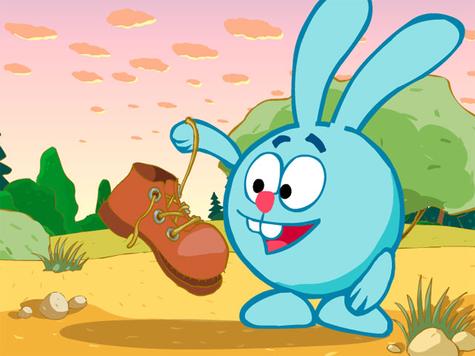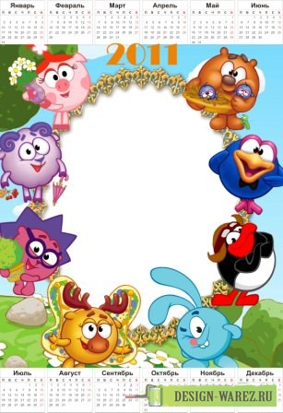

**МАОУ**

**«Зиновская средняя**

**общеобразовательная школа»**

**Структурное подразделение детский сад «КОЛОСОК»**

**Воспитатель:**

**ПАНИЧЕВА**

**СВЕТЛАНА ВАЛЕРЬЕВНА**